项目7 AI辅助汇报展示与沟通表达

【教学导读】

教学导图
本项目的整体结构与学习路径如图7-1所示。
▲ 图7-1 项目7教学导图

教学目标

知识目标
- 掌握汇报提纲生成和逻辑结构优化的基本方法
- 了解不同场景下演讲发言稿的写作要求与提示词设计
- 掌握PPT大纲设计和页面要点提炼的基本方法
- 了解会议纪要整理和行动事项提取的规范流程
- 了解使用AI生成流程图、甘特图、信息图和网页版演示文稿的方法

技能目标
- 能够使用AI辅助生成汇报提纲并优化逻辑结构
- 能够使用AI撰写工作汇报、会议讨论和竞赛答辩等场景的发言稿
- 能够使用AI设计PPT大纲和页面要点
- 能够使用AI整理会议纪要并提取行动事项
- 能够使用AI生成Mermaid格式的流程图、甘特图和HTML网页版演示文稿

素质目标
- 培养”先理清思路再开口表达”的逻辑思维习惯
- 形成在表达中注重准确性和逻辑性的职业素养
- 理解汇报展示中人的核心作用不可被AI替代

重点难点
教学重点：
- 汇报提纲的逻辑结构设计
- 不同场景下演讲稿的提示词设计
- PPT大纲和页面要点的提炼方法
教学难点：
- 复杂汇报内容的逻辑梳理与结构优化
- 不同场合下语气、风格和详略程度的把握
- 从文字表达到视觉化表达的思维转换

职业启示
表达能力不是”会说话”那么简单，而是逻辑思维、信息提炼和沟通意识的综合体现。AI可以帮助整理结构、优化措辞，但无法替代个人对内容的理解、现场的应变和真实的表达力。善用AI辅助表达，而不削弱自己的表达能力，是值得长期培养的职业素养。

【情景导入】
在一次部门例会上，小林需要代表小组汇报近期工作进展。虽然他掌握了不少材料，但总觉得内容零散、逻辑不清，发言稿也写得不够顺畅，PPT大纲更是不知道如何下手。同事建议他先借助AI整理提纲、提炼要点、生成发言稿框架，再自己修改完善。
尝试之后，小林发现AI在汇报准备中的确很有帮助：能够梳理结构、压缩文字、设计页面要点，甚至还能生成流程图和时间轴。但他也意识到，真正打动听众的，并不是模板化的表达，而是清晰的逻辑、准确的判断和真实的沟通。
更让他头疼的是会后工作：主管要求他整理会议纪要并提取行动事项。面对一个多小时的会议记录，从中提炼出结构化的纪要和可执行的行动清单，同样需要AI和人工的密切配合。
本项目将围绕汇报展示和沟通表达的核心场景展开训练，帮助学习者提升AI辅助表达与展示的能力。

任务7.1 准备汇报内容
本任务帮助学习者掌握使用AI辅助生成汇报提纲、梳理提炼要点和优化逻辑结构的方法，为高质量的汇报展示奠定内容基础。

7.1.1 汇报提纲生成

1. 汇报提纲的作用与意义
汇报提纲是整个汇报内容的”骨架”。一个清晰的提纲可以帮助汇报者理清思路、控制节奏、突出重点，避免汇报过程中”跑题”或”遗漏关键信息”。
在实际工作中，很多人跳过提纲直接写发言稿或做PPT，结果往往是内容杂乱、重点不突出、前后逻辑不通。而借助AI先生成一份提纲，再在提纲基础上逐步展开内容，可以大幅提升汇报准备的效率和质量。

2. 汇报提纲提示词的关键要素
使用AI生成汇报提纲的提示词应包含的关键信息如图7-2所示。
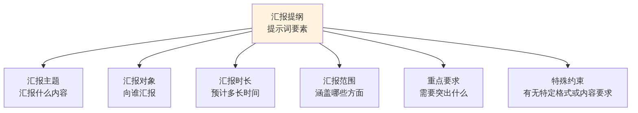
▲ 图7-2 汇报提纲提示词的关键要素

3. 不同类型汇报的提纲提示词模板
不同工作场景下，汇报的侧重点和结构有所不同。常见类型汇报的提纲提示词模板见表7-1。
表7-1 不同类型汇报的提纲提示词模板
汇报类型 | 提示词模板
工作进展汇报 | “请为一次工作进展汇报设计提纲，汇报对象为部门主管，汇报内容包括本月完成的主要工作、进行中的任务和需要协调的问题，汇报时长约5分钟。请以分级标题的形式呈现”
项目总结汇报 | “请为某项目的结项总结汇报设计提纲，汇报对象为公司管理层，内容包括项目背景、实施过程、成果与数据、经验教训和后续建议，时长约15分钟”
数据分析汇报 | “请为一次数据分析汇报设计提纲，汇报对象为业务部门负责人，内容包括分析目的、数据概况、核心发现、问题诊断和改进建议，时长约10分钟”
方案展示汇报 | “请为一次方案展示汇报设计提纲，汇报对象为客户，内容包括需求理解、方案概述、实施计划、预期效果和费用说明，时长约20分钟”
竞赛答辩汇报 | “请为一次创业大赛答辩设计提纲，汇报对象为评委，内容包括项目背景、核心价值、商业模式、团队介绍和发展规划，时长约8分钟”

4. 提纲生成后的人工调整
AI生成的提纲通常在逻辑上是合理的，但需要根据实际情况进行调整。主要调整方向包括：
（1）补充实际内容。 AI生成的是框架结构，具体的数据、案例和事实需要自己填充。
（2）调整详略比例。 根据汇报对象的关注点，适当增减某些模块的篇幅。
（3）确认逻辑顺序。 AI可能给出了一种合理的顺序，但不一定是最适合你的场景的。
（4）增加个性化元素。 如有个人见解、独特案例或现场互动环节，需要手动加入。

7.1.2 要点梳理提炼

1. 要点提炼的意义
在准备汇报时，通常会面对大量的原始材料：工作日志、项目文档、数据报告、会议记录等。如果把所有内容都堆上去，听众会信息过载；如果只讲几句概括话，又显得空洞无力。
要点提炼就是从大量信息中筛选出最核心、最重要、最有说服力的内容，用简洁的语言进行概括。这是汇报准备中最考验能力的环节之一，也是AI可以提供较大帮助的环节。

2. AI辅助要点提炼的方法
要点提炼可以按照”提交原始材料→说明提炼要求→获取核心要点→人工审核补充”的流程进行。不同类型材料的要点提炼方式如表7-2所示。
表7-2 不同类型材料的要点提炼提示词
材料类型 | 提示词示例
长篇工作报告 | “以下是一份3000字的工作报告，请提炼出5个核心要点，每个要点用一句话概括，并标注该要点在原文中的位置”
数据分析结果 | “以下是本季度的销售数据汇总，请提炼出三个最重要的发现，每个发现需包含关键数据”
会议讨论记录 | “以下是一次会议讨论的文字记录，请提取出达成共识的三个主要结论和两个待解决的分歧”
客户反馈汇总 | “以下是收集到的50条客户反馈，请按反馈类型分类，提炼出每类反馈中最集中的问题”
项目进度报告 | “以下是项目本月的进度报告，请提炼出：（1）已完成的里程碑；（2）当前面临的障碍；（3）需要上级支持的事项”
AI辅助要点提炼的操作流程如图7-3所示。
▲ 图7-3 AI辅助要点提炼的操作流程

3. 要点提炼的常见问题
（1）遗漏重要信息。 AI有时会遗漏看似不起眼但对业务很重要的细节，需要人工补充。
（2）提炼过于笼统。 AI有时给出的要点过于概括，缺乏具体数据支撑。可以追问：“请为每个要点补充一个关键数据或事实”。
（3）偏离汇报重点。 AI可能按照文本的篇幅比例来确定要点的重要性，但实际上篇幅短的内容可能反而是重点。需要在提示词中明确哪些方面是重点。

7.1.3 逻辑结构优化

1. 常见的汇报逻辑结构
汇报内容的逻辑结构直接决定了听众的理解效果。一个好的逻辑结构能让听众”听得明白、记得住、想得通”。常见的汇报逻辑结构类型及其适用场景如图7-4所示。
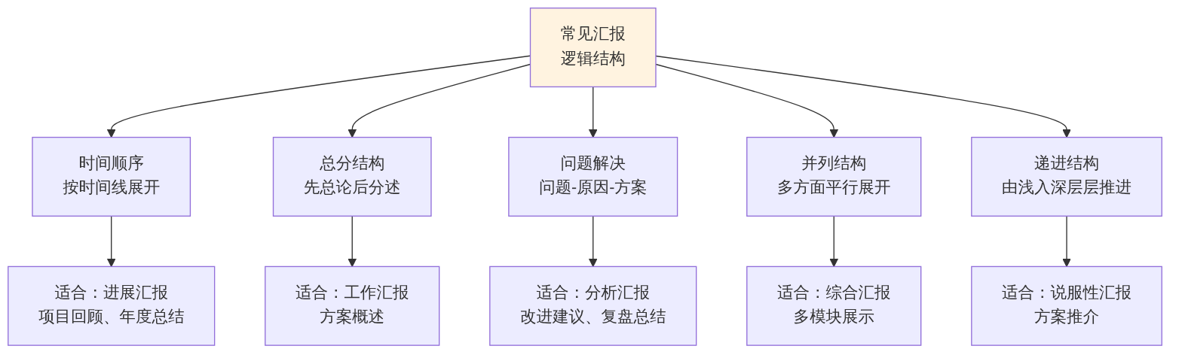
▲ 图7-4 常见的汇报逻辑结构类型

2. 如何选择合适的逻辑结构
不同的汇报目的适合不同的逻辑结构。选择时可以参照以下原则：
（1）如果汇报的核心目的是”回顾过程”——选择时间顺序。
（2）如果汇报的核心目的是”展示全貌”——选择总分结构。
（3）如果汇报的核心目的是”解决问题”——选择问题解决结构。
（4）如果汇报的核心目的是”多方面展示”——选择并列结构。
（5）如果汇报的核心目的是”说服听众”——选择递进结构。

3. 使用AI优化逻辑结构
当汇报内容的逻辑不够清晰时，可以请AI帮助优化。逻辑优化类提示词的模板见表7-3。
表7-3 逻辑结构优化提示词模板
优化需求 | 提示词示例
调整顺序 | “以下是我汇报的五个部分，请帮我调整顺序，使逻辑更加清晰连贯。我的汇报目的是向主管说明本月工作进展和下月计划”
补充过渡 | “请帮我为以下汇报要点之间添加过渡语句，使从一个话题切换到下一个话题时衔接更自然”
突出重点 | “以下汇报内容中有五个要点，请帮我判断哪个是最核心的，并建议如何调整结构以突出这个重点”
结构重组 | “以下是我准备的汇报材料，目前比较零散。我的汇报目的是分析一个业务问题并提出解决方案，请帮我按照’问题描述-原因分析-解决方案-预期效果’的逻辑重新组织”
逻辑检查 | “请检查以下汇报大纲的逻辑是否连贯，是否存在前后矛盾、跳跃或遗漏的情况”

4. 逻辑优化的注意事项
（1）AI给出的逻辑结构是基于文本内容的分析，但它不了解你的汇报目的和听众期望。因此，在使用AI优化结构时，务必在提示词中说明汇报目的和汇报对象。
（2）逻辑结构没有绝对的”正确”和”错误”，只有”合适”和”不合适”。AI的建议只是参考，最终的结构决策应当由汇报者根据实际情况做出。

【善学勤思】
- 请为你当前学习或工作中需要进行的一次汇报设计提示词，使用AI生成汇报提纲。评价AI生成的提纲在逻辑结构和内容覆盖上是否合理，标注需要人工调整的地方。
- 在五种常见的汇报逻辑结构中，你认为哪种结构最具通用性？哪种结构对汇报者的逻辑思维要求最高？请说明理由。

任务7.2 撰写演讲发言稿
本任务帮助学习者掌握使用AI辅助撰写工作汇报发言、会议讨论发言和竞赛答辩演讲稿的方法，了解不同场景下发言稿的写作要求和风格差异。

7.2.1 工作汇报发言

1. 工作汇报发言的特点
工作汇报发言是职场中最常见的口头表达场景之一。与书面报告不同，口头汇报需要语言更口语化、节奏更紧凑、重点更突出。两者的区别见表7-4。
表7-4 工作汇报发言与书面报告的区别
对比维度 | 书面报告 | 口头汇报发言
语言风格 | 正式、书面化 | 简洁、口语化
信息密度 | 可以较高 | 不宜过密，便于听众理解
结构要求 | 可以较复杂 | 简洁明了，主线突出
数据呈现 | 可以详细罗列 | 只提核心数据，配合图表
互动性 | 几乎没有 | 可能有提问和回应环节
时间控制 | 不受限 | 严格控制在规定时间内

2. 工作汇报发言稿的提示词设计
撰写工作汇报发言稿时，提示词中需要包含的关键信息如表7-5所示。
表7-5 工作汇报发言稿提示词的关键信息
信息要素 | 说明 | 示例
汇报者身份 | 你的岗位和角色 | “我是市场部助理”
汇报对象 | 向谁汇报 | “向部门总监汇报”
汇报时长 | 发言预计多长时间 | “发言控制在5分钟以内”
汇报内容 | 要汇报的核心要点 | “本月完成的三项重点工作及下月计划”
语气要求 | 期望的表达风格 | “语气正式但不生硬，适合口头表达”
特殊要求 | 其他需要注意的 | “请在开头加一句简短的引入，结尾加一句请求指导”

3. 发言稿的审核要点
AI生成的发言稿在使用前需要重点检查以下方面：
（1）内容真实性。 发言中涉及的数据、事实和案例是否真实准确。
（2）口语化程度。 有些AI生成的文字偏书面化，需要调整为适合口头表达的方式。
（3）时间适配。 将发言稿朗读一遍，检查是否能在规定时间内完成。一般来说，每分钟口语表达约200-250字。
（4）个人风格。 AI生成的文字缺乏个人特色，建议根据自己的表达习惯做适当调整，使发言更加自然。

7.2.2 会议讨论发言

1. 会议发言的常见场景
会议讨论发言与正式汇报不同，通常时间更短、更即兴、更需要观点鲜明。常见的会议发言场景及其特点见表7-6。
表7-6 会议讨论发言的常见场景
场景 | 发言目的 | 语气特点 | 时长
方案讨论 | 对某个方案发表赞同、反对或修改意见 | 理性、有据 | 2-3分钟
问题分析 | 分析某个业务问题的原因和对策 | 客观、建设性 | 3-5分钟
头脑风暴 | 提出创意和想法 | 积极、开放 | 1-2分钟
进度汇报 | 简要说明负责模块的进展 | 简洁、清晰 | 1-2分钟
总结发言 | 概括讨论要点并提出下一步建议 | 概括性、决策性 | 2-3分钟

2. 会议发言的提示词设计
会议发言的提示词应当说明议题、角度、观点和时长。
示例提示词：“请帮我准备一段会议讨论发言稿。会议议题是’是否将线下营销预算的30%转移到线上渠道’。我倾向于支持这一调整方案。我的主要理由是：（1）线上渠道的获客成本比线下低约40%；（2）目标客户群体中75%活跃在社交媒体上。请帮我组织一段逻辑清晰、有说服力的发言，时长约2分钟。语气理性客观，避免绝对化表述。”

3. 会议发言中AI可以提供的辅助
除了撰写发言稿之外，AI还可以在以下方面帮助准备会议发言：
（1）预测反对意见。 “如果我在会议上提出以上观点，可能会遇到什么反对意见？请列出三个可能的质疑，并帮我准备应对思路。”
（2）补充论据。 “我的观点是……，请帮我补充两个支撑这一观点的行业数据或案例。”
（3）优化表达。 “以下是我的发言草稿，请帮我优化语言表达，使其更有说服力但不显得激进。”

7.2.3 竞赛答辩演讲

1. 竞赛答辩演讲的特点
竞赛答辩是大学生和职场人常见的展示场景。与工作汇报不同，答辩演讲的核心目的是”说服评委”——让评委相信你的项目有价值、可行、有竞争力。
答辩演讲与工作汇报的主要区别见表7-7。
表7-7 答辩演讲与工作汇报的区别
对比维度 | 工作汇报 | 竞赛答辩
核心目的 | 说明工作情况 | 说服评委认可项目
语气风格 | 客观、平实 | 自信、有感染力
内容侧重 | 过程和结果 | 价值、创新和可行性
互动方式 | 可能有提问 | 一定有答辩提问环节
时间要求 | 相对灵活 | 严格限时

2. 答辩演讲的结构设计
竞赛答辩演讲的推荐结构如图7-5所示。
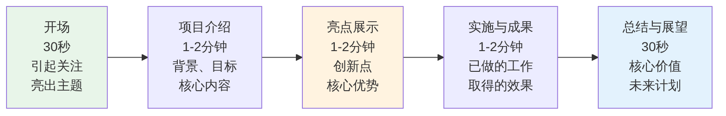
▲ 图7-5 竞赛答辩演讲的推荐结构

3. AI辅助答辩准备的多种方式
AI在答辩准备中可以提供多方面的辅助，各辅助方式的使用方法如图7-6所示。
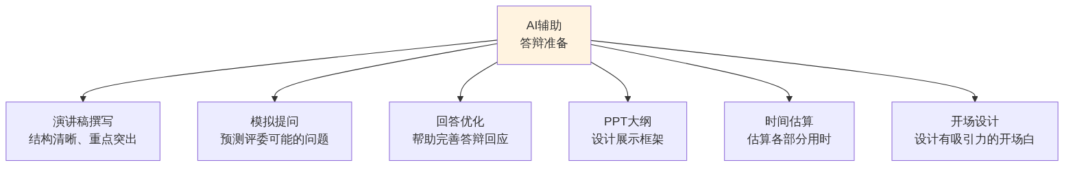
▲ 图7-6 AI在答辩准备中的辅助方式
模拟提问的提示词示例：
“我在创业大赛中展示的是一个校园二手书交易平台项目。请模拟评委的角色，从项目价值、商业模式、竞争壁垒、盈利模式和团队能力五个方面，各提出两个可能的答辩问题，并为每个问题提供一个参考回答思路。”

【善学勤思】
- 请选择一个你可能面对的发言场景（如工作汇报、课程答辩或会议讨论），使用AI生成一份发言稿初稿。朗读一遍后，记录实际用时，并标注需要修改的部分。
- 在答辩演讲中，“回答评委提问”往往比”演讲展示”更考验能力。你认为AI在帮助准备答辩提问环节方面，最有价值的辅助方式是什么？

任务7.3 设计PPT大纲与页面要点
本任务帮助学习者掌握使用AI设计PPT整体结构、提炼页面要点和优化视觉化表达的方法。

7.3.1 整体结构设计

1. PPT结构设计的基本原则
一份有效的PPT应当遵循几项基本原则。PPT结构设计的核心原则如图7-7所示。
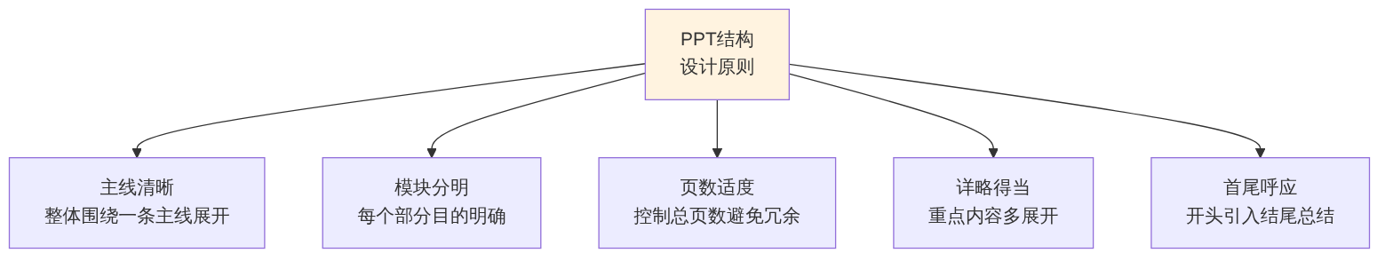
▲ 图7-7 PPT结构设计的基本原则
在实际操作中，很多人做PPT时容易犯两个极端：要么内容太多、页数太多，听众信息过载；要么过于精简、缺少必要内容，听众无法理解。把握好”详略得当”是PPT设计中最考验判断力的环节。

2. PPT大纲生成的提示词设计
PPT大纲生成的提示词应包含展示主题、展示对象、展示时长、内容范围、页数建议和风格要求等信息。
表7-8 PPT大纲生成提示词应包含的信息
信息要素 | 说明 | 示例
展示主题 | PPT的核心主题 | “2026年上半年市场部工作总结”
展示对象 | PPT的目标受众 | “公司管理层”
展示时长 | 预计讲解时间 | “15分钟”
内容范围 | 需要涵盖的内容模块 | “工作回顾、数据分析、问题反思、下半年计划”
页数建议 | 期望的大致页数 | “15-20页”
风格要求 | PPT的整体调性 | “专业简洁，适合向管理层汇报”

3. PPT大纲的典型结构
以工作总结型PPT为例，一个典型的大纲结构如表7-9所示。
表7-9 工作总结型PPT大纲示例
页序 | 页面标题 | 内容要点
1 | 封面 | 汇报标题、汇报人、日期
2 | 目录 | 本次汇报的内容概览
3-5 | 工作回顾 | 本期完成的重点工作（按项目或按时间）
6-8 | 核心数据 | 关键业绩指标和数据分析
9-10 | 亮点与成果 | 突出成就和典型案例
11-12 | 存在问题 | 不足之处和原因分析
13-15 | 下阶段计划 | 目标、重点任务和时间安排
16 | 总结 | 核心结论和请求支持的事项
17 | 致谢 | 感谢语

7.3.2 页面要点提炼

1. 页面要点的核心原则
PPT每一页的核心要求是”一页一个核心观点”。一页PPT应当让听众在3秒钟内看懂这一页要传达的主要信息。
好的页面要点具有以下特征：标题就能概括主旨、内容以要点列举为主、每个要点不超过一行、页面上的文字总量控制在50字以内。
好的页面要点与差的页面要点的对比见表7-10。
表7-10 好的页面要点与差的页面要点对比
维度 | 差的要点 | 好的要点
标题 | “工作情况” | “上半年完成三大核心项目，超额达标12%”
内容形式 | 整段文字堆砌，密密麻麻 | 3-4个简短要点，每点一句话
信息聚焦 | 一页包含多个不相关的话题 | 一页只聚焦一个核心观点
数据运用 | 罗列大量原始数据 | 只展示最关键的1-2个数据
可读性 | 需要仔细阅读才能理解 | 一眼就能看懂

2. 页面要点提炼的提示词
页面要点提炼的提示词模板：
“以下是我一份2000字的工作报告内容：【报告内容】。请帮我将其拆分为PPT页面，每页提炼一个核心要点。每页包含：（1）一个简洁有力的标题（不超过15字）；（2）3-4个要点（每点不超过20字）。共拆分为8-10页。请同时建议哪些页面适合用图表代替文字。”

7.3.3 文字精简与视觉化表达建议

1. 文字精简的方法
PPT中的文字应当尽量精简，“能说的不写，能图示的不文字”。AI辅助文字精简的常用方式如表7-11。
表7-11 PPT文字精简提示词
精简需求 | 提示词示例
句子精简 | “请将以下句子精简为10字以内的短语，保留核心含义：‘本季度市场部在华东地区的客户拓展工作取得了显著进展’”
段落精简 | “请将以下段落压缩为3个要点，每个要点不超过15字”
标题优化 | “以下PPT页面标题太长太平淡，请优化为更简洁有力的表达”
数据提炼 | “以下数据段落请提炼为一句话结论加一个关键数字”

2. 视觉化表达的转化思路
在PPT中，很多用文字描述的内容可以转化为更直观的视觉化形式。文字到视觉化表达的转化思路如图7-8所示。
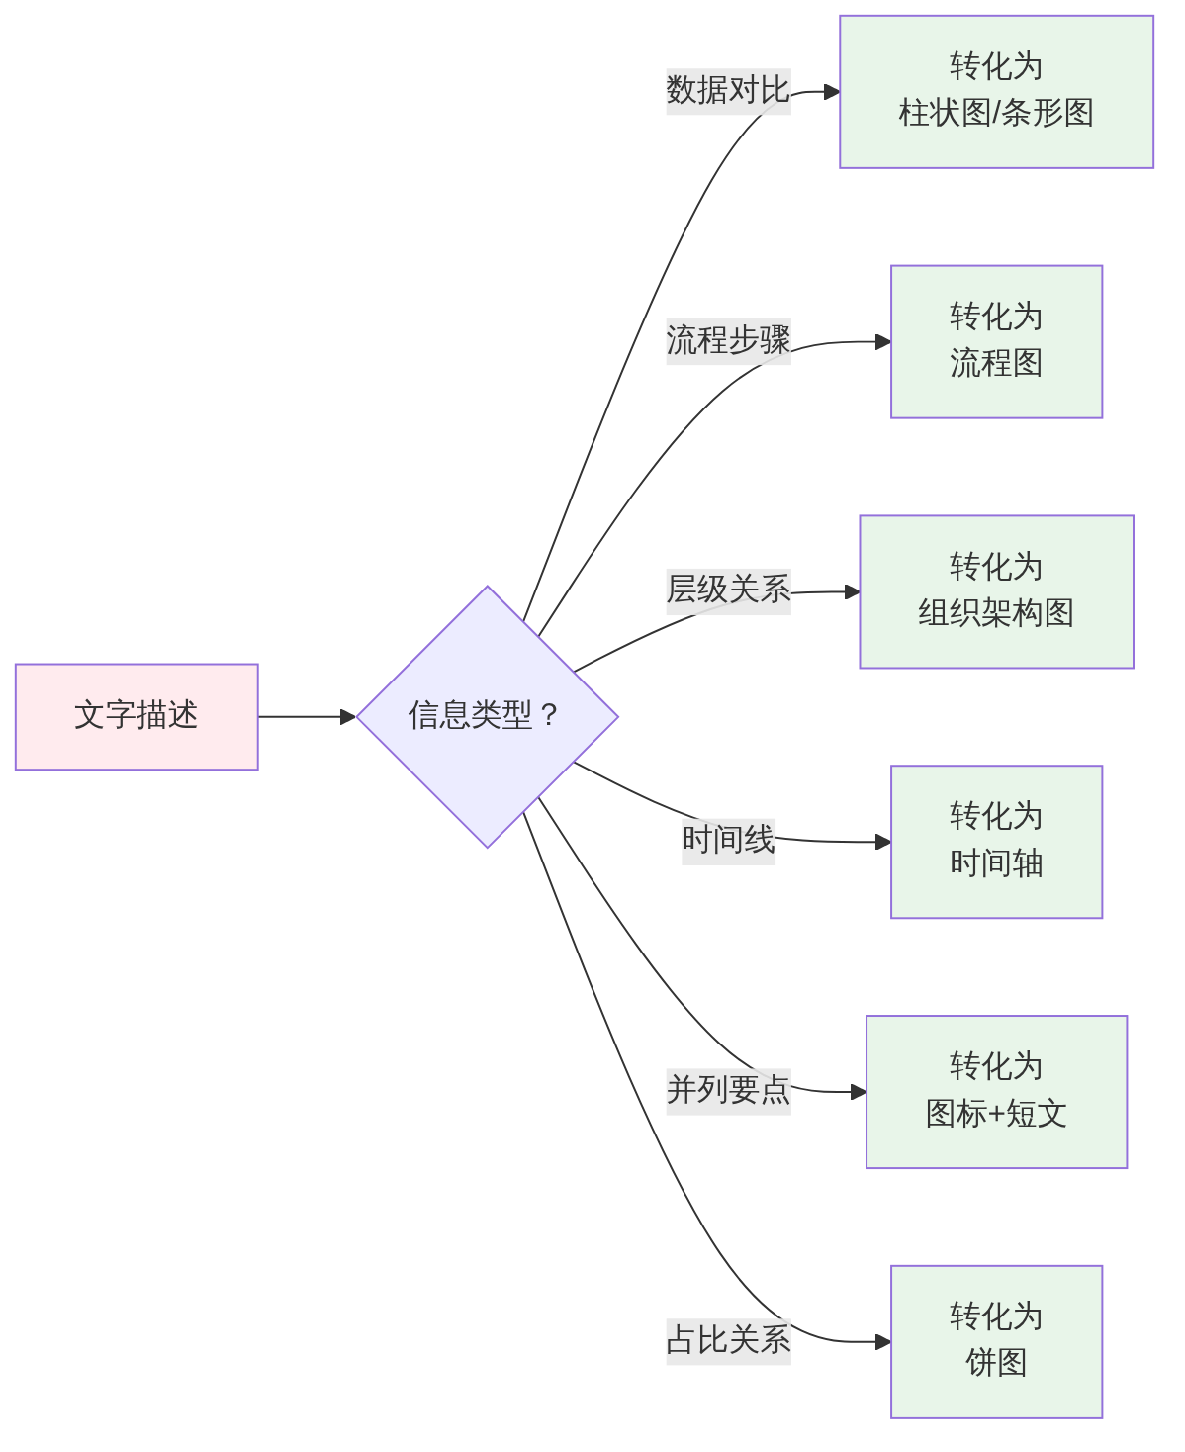
▲ 图7-8 文字到视觉化表达的转化思路

3. 向AI咨询视觉化建议
在设计PPT时，可以请AI建议哪些内容适合视觉化表达。
提示词示例：“以下是我PPT中的一页内容：【文字内容】。请分析这段文字中，哪些内容适合用图表、图示或图标来代替文字表达，并给出具体的视觉化建议。”

【善学勤思】
- 请为一次你可能需要制作的PPT使用AI生成大纲，并选择其中一页进行要点提炼。对比AI提炼的要点与你自己的概括，分析两者的差异。
- “一页一个核心观点”这一原则看似简单，但在实际操作中最大的难点是什么？你认为如何克服这个难点？

任务7.4 整理会议纪要
本任务帮助学习者掌握使用AI辅助撰写会议通知、整理会议纪要和提取行动事项的方法，提升会议管理的效率。

7.4.1 会议通知撰写

1. 不同类型会议通知的差异
不同类型的会议在通知的内容侧重和语气上有所不同。各类型会议通知的提示词模板见表7-12。
表7-12 不同类型会议通知提示词模板
会议类型 | 提示词模板
周例会 | “请撰写一份部门周例会通知，时间为【时间】，地点为【地点】，参会人员为【人员】，本周会议议题包括【议题1】【议题2】【议题3】。请在注意事项中提醒各位提前准备相关材料。语言简洁正式”
专题讨论会 | “请撰写一份关于【议题】的专题讨论会通知，时间为【时间】，地点为【地点】，需要各参会人员提前准备【准备事项】。请说明会议目标和预期成果”
紧急会议 | “请撰写一份紧急会议通知，原因是【原因】，要求【人员范围】在【时间】前到达【地点】，请强调会议的紧迫性和重要性”
跨部门协调会 | “请撰写一份跨部门协调会通知，参会部门包括【部门列表】，会议目的是协调【事项】，需要各部门指定一名代表参加并带相关数据”

7.4.2 纪要内容整理

1. 会议纪要的基本结构
会议纪要是对会议内容的系统化记录和结构化整理。一份规范的会议纪要包含的基本结构如图7-9所示。
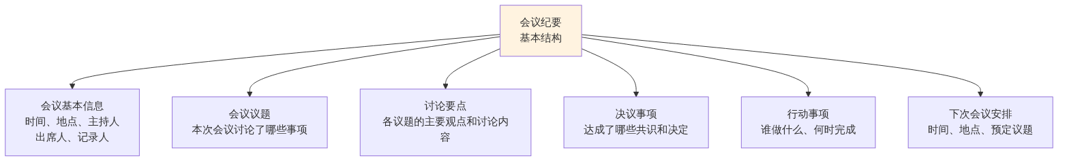
▲ 图7-9 会议纪要的基本结构

2. AI辅助整理会议纪要的方法
将会议记录提交给AI进行结构化整理是AI在会议管理中最实用的应用之一。AI辅助整理会议纪要的工作流程如图7-10所示。
▲ 图7-10 AI辅助整理会议纪要的工作流程

3. 会议纪要整理的提示词设计
会议纪要整理的提示词应当包含原始记录、整理要求和输出格式三个部分。
提示词模板：“以下是一次部门会议的文字记录：【会议记录文字】。请将其整理为一份结构化的会议纪要，包含以下部分：（1）会议基本信息（时间、地点、主持人、参会人员——请根据记录推断）；（2）各议题的讨论要点与结论；（3）明确的决议事项；（4）行动事项清单（含负责人和完成时间）；（5）下次会议安排（如记录中有提及）。语言简洁客观，格式规范。”

4. 会议纪要整理的注意事项
（1）敏感信息脱敏。 在将会议记录提交给公共AI平台之前，应当去除其中涉及的敏感信息。
（2）人工核对必不可少。 AI整理的纪要可能遗漏某些讨论内容，或者对某些模糊表述的理解不准确，需要参会人员核对。
（3）区分”讨论观点”和”最终决议”。 AI有时会将讨论中提到的某个观点误认为最终决议，需要人工判断和修正。

7.4.3 行动事项提取

1. 什么是行动事项
行动事项（Action Items）是会议中确定的需要后续执行的具体任务。在实际工作中，很多会议讨论热烈但会后无人跟进，根本原因就在于行动事项没有被清晰提取和分配。
一个完整的行动事项应当包含”四要素”：谁做（负责人）、做什么（任务内容）、何时完成（截止时间）、怎么确认（交付标准或确认方式）。

2. 行动事项提取的提示词
行动事项提取的提示词模板：
“请从以下会议纪要中提取所有行动事项，以表格形式呈现。表格列包含：序号、行动事项（具体任务描述）、负责人、完成时间、确认方式。如果纪要中没有明确说明某项内容，请标注为’待确认’。”

3. 行动事项表格模板
AI提取的行动事项应以标准化表格形式呈现，如表7-13所示。
表7-13 行动事项表格模板
序号 | 行动事项 | 负责人 | 完成时间 | 确认方式
1 | 完成华北地区竞品分析报告 | 张三 | 7月15日 | 提交书面报告
2 | 整理客户答谢会的预算方案 | 李四 | 7月10日 | 在周会上汇报
3 | 联系场地方确认档期和价格 | 王五 | 7月8日 | 微信群反馈

4. 行动事项的跟进管理
提取行动事项只是第一步，更重要的是确保后续跟进。建议的跟进流程如图7-11所示。
▲ 图7-11 行动事项的跟进流程

【善学勤思】
- 请设想一次你参加过的会议（或模拟一个虚拟的会议场景），编写一段300字左右的会议讨论记录，然后使用AI将其整理为结构化的会议纪要，并提取行动事项。评价AI整理的结果是否准确完整。
- 在使用AI整理会议纪要时，最容易出现的错误是什么？你认为应该如何防范这类错误？

任务7.5 制作可视化展示内容（综合实训）
本任务是项目7的综合实训环节。学习者将使用AI生成流程图、甘特图、信息图和网页版演示文稿等可视化展示内容，提升汇报展示的视觉表现力。

7.5.1 AI生成流程图与组织架构图

1. 流程图的应用场景
流程图用于展示工作流程、操作步骤或决策逻辑。在汇报中使用流程图可以让听众更直观地理解复杂的过程。常见的流程图应用场景包括：业务流程展示、审批流程说明、问题排查步骤、操作指南等。

2. 使用AI生成Mermaid流程图
流程图生成的提示词示例：
“请用Mermaid语法生成一个客户投诉处理流程图。步骤包括：接收投诉→记录信息→判断投诉类别（分为产品问题、服务问题、物流问题三条分支）→分配处理人→解决问题→客户确认。如果客户不满意，返回解决问题环节；如果客户满意，关闭工单。”

3. 组织架构图的生成
组织架构图用于展示部门结构和汇报关系，同样可以使用Mermaid语法生成。
示例提示词：“请用Mermaid语法生成一个公司组织架构图。总经理下设四个部门：市场部（设策划组和销售组）、技术部（设开发组和测试组）、人力资源部和财务部。请展示清晰的层级关系。”

4. 流程图和架构图的检查要点
AI生成的流程图和架构图在使用前需要检查：
（1）节点名称是否准确完整
（2）流程方向和层级关系是否正确
（3）条件分支的判断逻辑是否合理
（4）是否有遗漏的节点或连接

7.5.2 AI生成甘特图与项目时间轴

1. 甘特图的应用场景
甘特图用于展示项目各阶段的时间安排和进度关系，是项目管理和进度汇报中最常用的可视化工具之一。在汇报中使用甘特图可以让听众一目了然地看到各任务的起止时间和并行关系。

2. 使用AI生成Mermaid甘特图
甘特图生成的提示词示例：
“请用Mermaid语法生成一个项目甘特图，项目名称为’2026年下半年市场推广计划’。包含以下阶段：市场调研（7月1日-7月15日）、方案策划（7月10日-7月25日）、物料制作（7月20日-8月5日）、线上推广（8月1日-9月30日）、线下活动（8月15日-9月15日）、效果评估（10月1日-10月15日）。请注明哪些阶段存在时间重叠。”

3. 项目时间轴的生成
除了甘特图，时间轴也是展示项目历程或发展回顾的有效方式。
示例提示词：“请用Mermaid语法生成一个时间线图，展示某创业项目的发展历程：2024年3月产生创意、2024年6月完成市场调研、2024年9月开发MVP、2025年1月正式上线、2025年6月获得首轮融资、2026年1月用户突破10万。”

7.5.3 AI生成一页式信息图

1. 一页式信息图的概念与应用
一页式信息图（Infographic）是将关键数据和信息集中在一个页面内，通过图文结合的方式进行直观展示的内容形式。它常用于工作总结概览、项目成果展示、数据快报等场景。
与传统的文字报告相比，信息图的核心优势是”一张图讲清楚一件事”，适合在快节奏的工作环境中快速传递核心信息。

2. AI辅助生成信息图的方法
AI可以帮助生成信息图的HTML代码。AI辅助生成信息图的工作流程如图7-12所示。
▲ 图7-12 AI辅助生成信息图的工作流程

3. 信息图的提示词设计
示例提示词：“请帮我生成一个一页式信息图的HTML代码。主题为’2026年上半年市场部工作总览’。内容包含以下模块：（1）核心数据展示区：三个大数字卡片，分别是完成活动8场、服务客户200家、公众号新增粉丝5000人；（2）三个主要成果的简要说明；（3）两个团队亮点。页面风格简洁现代，色调以蓝色为主，大数字要突出醒目。请生成完整的HTML和CSS代码，无需外部依赖。”

7.5.4 AI生成HTML网页版演示文稿

1. 网页版演示文稿的概念与优势
网页版演示文稿是一种基于HTML技术的演示文件，可以在任何浏览器中打开，无需安装PowerPoint等特定软件。它的主要优势包括：跨平台兼容、通过链接即可分享、支持点击翻页交互、可以集成图表和动效。

2. 生成网页版演示文稿的方法
AI生成网页版演示文稿的操作流程如图7-13所示。
▲ 图7-13 AI生成网页版演示文稿的操作流程

3. 网页版演示文稿的提示词设计
示例提示词：“请帮我生成一个包含6页的网页版演示文稿HTML代码。主题为’AI赋能职场效率提升’。六页内容分别是：（1）封面页：主标题和副标题’如何借助AI提升日常工作效率’，汇报人姓名和日期；（2）背景页：为什么职场人需要掌握AI工具，三个要点；（3）方法页：三种主要的AI应用方式，配简要说明；（4）案例页：两个实际应用案例，每个案例包含场景描述和效果说明；（5）注意事项页：三个使用AI时需要注意的问题；（6）总结页：核心观点和行动建议。页面支持点击按钮翻页，风格简洁专业，色调以深蓝色为主，每页有清晰的标题。”

4. 网页版演示文稿的测试要点
与传统PPT不同，网页版演示文稿需要在浏览器中测试。测试要点包括：
（1）每一页的内容是否正确显示
（2）翻页功能是否正常
（3）文字和布局是否整齐
（4）在不同浏览器和设备上是否兼容
（5）颜色和字体是否符合预期

【善学勤思】
- 请选择一个你熟悉的工作流程或项目计划，使用AI生成一个Mermaid格式的流程图或甘特图。在渲染工具中预览效果，评价图表是否准确反映了实际情况。
- 网页版演示文稿与传统PPT相比，你认为各有哪些优势和局限？在什么场景下更适合使用网页版演示？

【项目总结】
本项目围绕”AI辅助汇报展示与沟通表达”这一主题，从汇报内容准备、演讲发言稿撰写、PPT大纲设计、会议纪要整理到可视化展示内容制作，系统地帮助学习者掌握了AI在表达与展示工作中的应用方法。
通过任务7.1的学习，学习者掌握了使用AI生成汇报提纲、提炼核心要点和优化逻辑结构的方法，了解了五种常见的汇报逻辑结构及其适用场景。
通过任务7.2的学习，学习者掌握了使用AI撰写工作汇报发言、会议讨论发言和竞赛答辩演讲稿的方法，了解了不同场景下发言稿的风格差异和审核要点。特别是在答辩准备方面，学习者不仅学会了使用AI撰写演讲稿，还学会了利用AI模拟评委提问并准备应答思路。
通过任务7.3的学习，学习者掌握了使用AI设计PPT整体结构和提炼页面要点的方法，理解了”一页一个核心观点”的设计原则，并学会了从文字描述向视觉化表达的转化思路。
通过任务7.4的学习，学习者掌握了使用AI撰写不同类型的会议通知、整理结构化会议纪要和提取行动事项的方法，了解了行动事项”四要素”和跟进管理流程。
通过任务7.5的综合实训，学习者体验了使用AI生成流程图、甘特图、信息图和网页版演示文稿等可视化展示内容的完整流程，初步具备了借助AI制作多种可视化展示材料的能力。
表达能力是职场中不可或缺的核心能力。AI可以帮助我们更高效地准备汇报材料和展示内容，但真正打动听众、赢得认可的，始终是汇报者清晰的逻辑、准确的判断和真实的沟通。工具可以提升效率，但展示的灵魂始终是人。

项目7知识点图谱
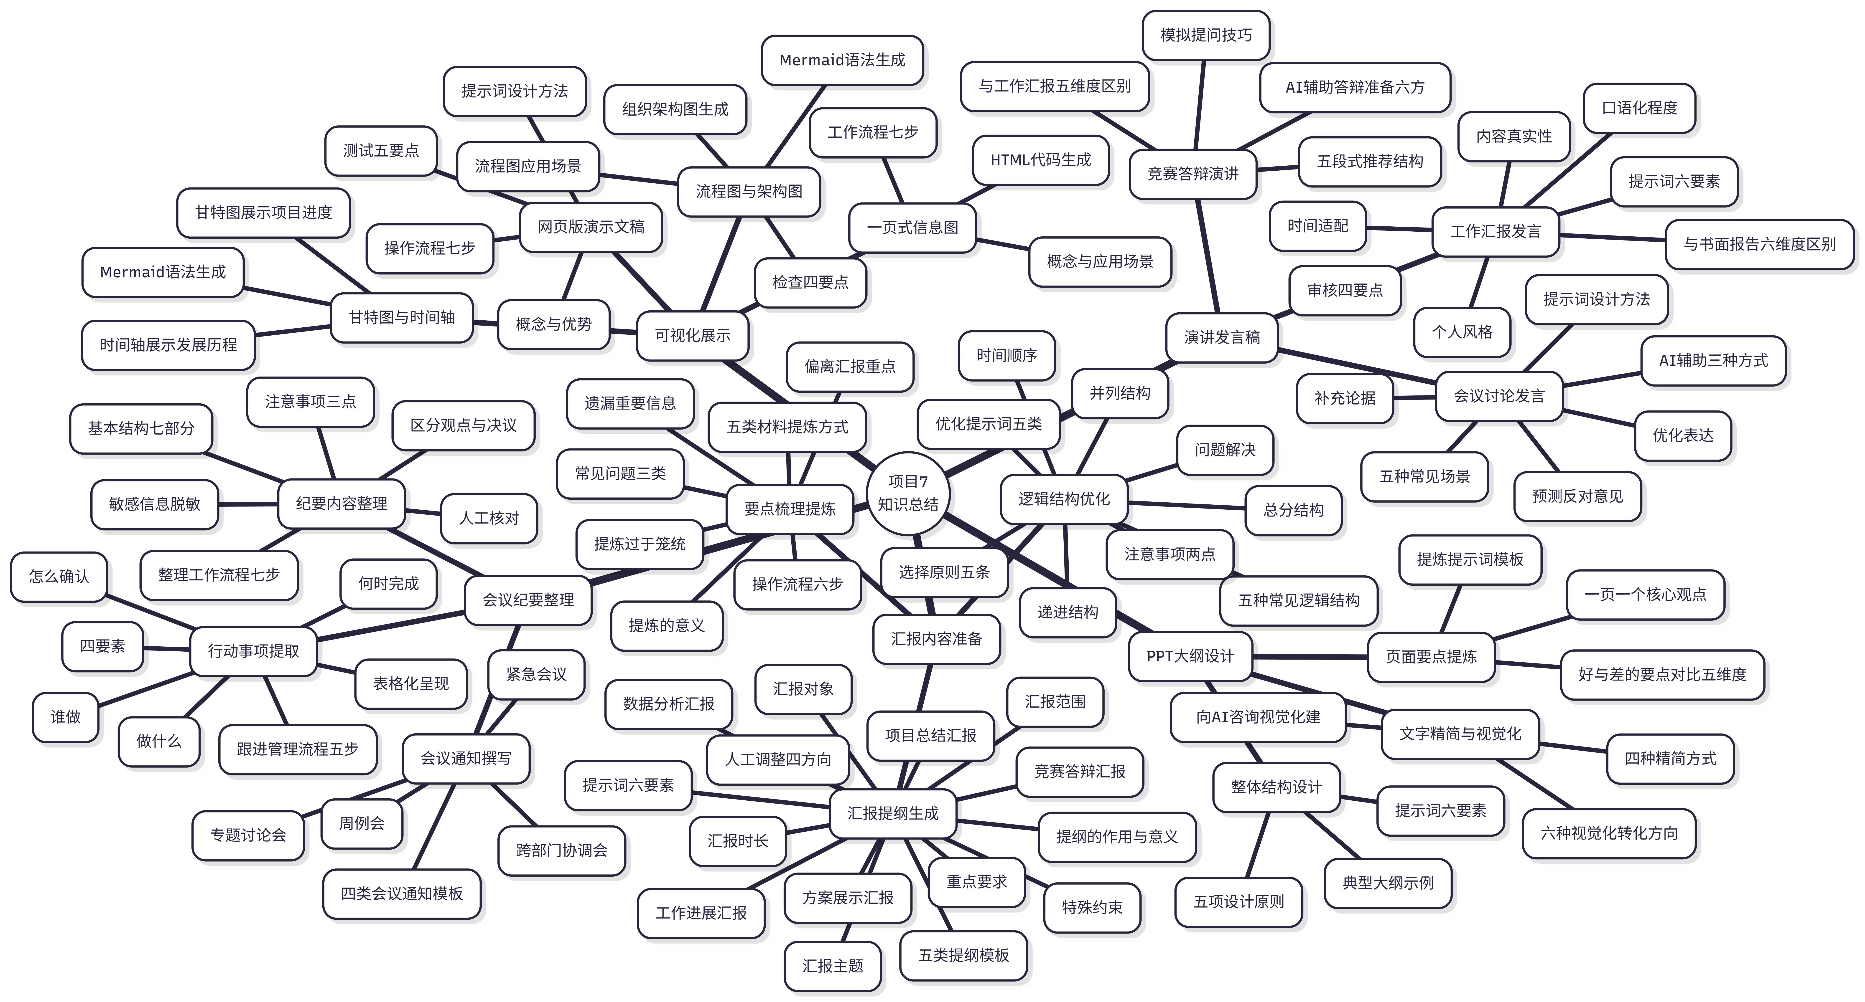

【实践报告】
本项目实践报告采用通用基础模板，重点记录任务7.5综合实训的操作过程。请参照”表7-14 项目7实践报告”（通用基础模板）和”表7-15 任务7.5综合实训记录表”（综合实训专项模板）填写。

【创新拓展】

AI与未来的演示展示：从幻灯片到智能演示
本项目中，我们学习了使用AI辅助准备汇报内容、撰写发言稿、设计PPT大纲和制作可视化展示内容。在当前阶段，AI主要帮助我们”准备”展示材料。但从技术发展趋势来看，AI在演示展示领域的能力正在向更深层次演进。
AI在演示展示领域的演进方向如图7-14所示。
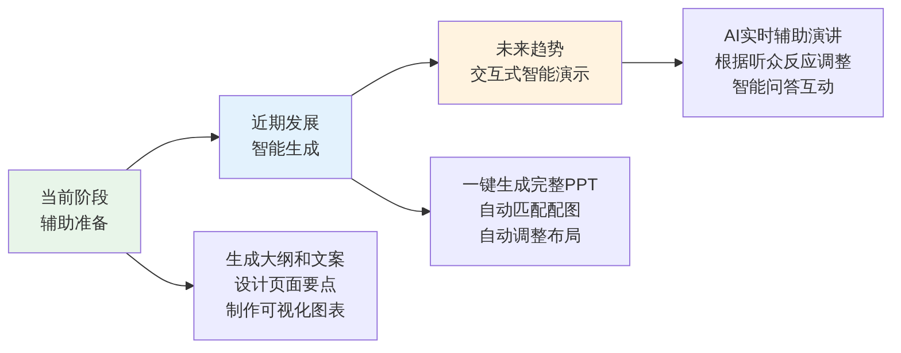
▲ 图7-14 AI在演示展示领域的演进方向
第一阶段：辅助准备。 AI帮助生成大纲、撰写文案、设计页面要点和制作可视化图表，但最终的PPT制作和现场演讲仍由人完成。这是当前的主流应用方式。
第二阶段：智能生成。 AI能够根据用户提供的内容，一键生成包含排版、配图和动画效果的完整PPT。目前已有部分AI平台和工具开始提供此类功能，虽然质量还有待提升，但发展趋势明显。
第三阶段：交互式智能演示。 AI不仅帮助准备展示材料，还能在演讲现场提供实时辅助。例如：根据听众的提问自动调出相关数据页面、根据现场气氛建议调整演讲节奏、在答辩环节实时提供背景信息支持等。
无论技术如何发展，有一点不会改变：展示的核心价值在于人与人之间的沟通和信任。 再精美的PPT，如果汇报者没有清晰的思路、真实的理解和自信的表达，也无法真正打动听众。技术可以提升展示的效率和美观度，但展示的灵魂始终是人。

【综合测评】

能力测评
一、单项选择题
- 在准备工作汇报时，第一步应该做的是（ ）。
- A. 直接打开PPT软件开始制作幻灯片
- B. 先梳理汇报提纲，明确汇报的结构和重点
- C. 先写发言稿，再决定汇报内容
- D. 先查找漂亮的PPT模板
- 以下哪种汇报逻辑结构最适合”分析某个业务问题并提出解决方案”的场景（ ）。
- A. 时间顺序
- B. 并列结构
- C. 问题-原因-方案结构
- D. 总分结构
- PPT页面设计应当遵循的基本原则是（ ）。
- A. 每页尽可能包含更多信息，减少总页数
- B. 每页聚焦一个核心观点，内容以要点列举为主
- C. 文字越多越详细越好，方便听众阅读
- D. 每页都必须有图表，没有图表就不专业
- 会议纪要中最容易被遗漏但最重要的部分是（ ）。
- A. 会议室的位置说明
- B. 每位参会者发言的完整记录
- C. 明确的行动事项，包含负责人和完成时间
- D. 会议期间的茶歇安排
- 关于AI辅助撰写发言稿的说法，正确的是（ ）。
- A. AI生成的发言稿可以直接使用，不需要任何修改
- B. AI生成的发言稿需要根据自己的表达习惯和实际情况进行调整
- C. AI不适合撰写口语化的发言稿，只能写书面材料
- D. 只有竞赛答辩才需要准备发言稿，工作汇报不需要
二、判断题
- 汇报提纲的作用是帮助汇报者理清思路、控制节奏、突出重点。（ ）
- 竞赛答辩演讲稿和工作汇报发言稿的写作要求、语气风格完全相同。（ ）
- 使用AI整理会议纪要后，不需要人工核对即可直接发送给参会人员。（ ）
- 甘特图最适合用来展示项目各阶段的时间安排和进度关系。（ ）
- 网页版演示文稿需要安装专门的演示软件才能打开查看。（ ）
三、简答题
- 请说明汇报提纲的提示词应包含哪些关键信息（至少列出五项），并举例说明一个完整的提纲生成提示词。
- PPT页面要点提炼应遵循什么原则？请从标题、内容、数据和信息密度四个方面说明好的页面要点的特征。
- 请简述会议纪要的基本结构（至少包含五个部分），并说明行动事项应包含的”四要素”。
四、情境应用题
- 你作为某学生社团的负责人，需要在校团委组织的述职会上进行年度工作汇报，汇报时长约8分钟。本年度主要完成了三场校园活动（参与总人数约800人）、两次校际交流和一个公益项目（筹款5万元）。汇报对象为校团委领导和各社团负责人。
- 请回答以下问题：
- （1）请为这次汇报设计一个提示词，用于生成汇报提纲。要求提示词中包含本任务讲授的关键要素。（3分）
- （2）请为汇报的开场白部分设计一个提示词，要求生成约30秒的开场发言，语气自信但不张扬。（3分）
- （3）如果需要在汇报中展示三场校园活动的时间安排和参与人数，你会选择什么可视化方式来展示？请说明选择理由并设计相应的提示词。（4分）

素质测评
- 小张在准备工作汇报时，完全依赖AI生成了汇报提纲、发言稿和PPT大纲，没有做任何修改就直接使用。结果在汇报中，领导问到一个关于具体业务数据的问题，小张因为没有真正理解AI生成的内容而无法准确回答，场面很尴尬。
- 请分析小张的做法存在什么问题，并说明在使用AI辅助汇报准备时，哪些工作是必须由人自己完成的，不能交给AI代替。
- 有人认为”AI可以帮我做出漂亮的PPT和流畅的发言稿，所以个人的表达能力不重要了”。你是否同意这个观点？请结合本项目学习内容，从”准备环节”和”现场表达”两个层面，说明AI辅助展示与个人表达能力之间的关系。
- 在本项目的学习中，你认为AI在汇报展示工作中最大的价值体现在什么环节？同时，AI在这一领域最明显的局限是什么？请各举一个具体的例子说明。

